La fascinante collection « Desiring-Machines » de Server Demirtaş,
actuellement exposée à la MB&F M.A.D.Gallery de Genève

La M.A.D.Gallery de Genève est ravie de présenter Desiring-Machines, une collection unique et exclusive de cinq sculptures mécaniques réalisées par Server Demirtaş.

Véritable maître en matière de créativité et de confection manuelle, l'artiste turc Server Demirtaş donne vie à ses machines artistiques grâce à un appareillage complexe. Les Desiring Machines intriguent par leur mouvement fluide, presque humain, offrant un contraste saisissant avec l'apparence robotique de chaque création.

Desiring-Machines
La collection Desiring-Machines offre une perspective stimulante de la sculpture cinétique au travers d'une expérience visuelle mêlant art et mécanique. Chaque machine effectue une série unique de mouvements et de gestes savamment chorégraphiés, imitant ceux de la vie réelle et explorant la condition humaine. Durant environ 80 secondes, ce spectacle visuel animé captive le public et délivre un message propre à chaque observateur.

Cette collection éloquente conçue par Server inclut la Desiring Machine, une sculpture mécanique représentant un petit enfant debout sur un piédestal, les bras croisés fermement sur sa poitrine, frappant son dos contre le mur derrière, dans un mouvement continuel. Cette réalisation résume avec force toute l'incertitude et la frustration de l'enfance ; un équilibre frappant se détache visuellement entre les traits humains du visage de l'enfant et les gestes effectués par les mécanismes visibles de cette pièce d'1,50 m de haut. Parmi les autres pièces de la collection, Contemplating Woman’s Machine II mesure presque la même taille et révèle une femme assise, la tête posée sur les genoux et les bras entourant ses jambes. Ses mouvements, doux et lents, suggèrent un moment de méditation personnelle.

En regardant l'œuvre de plus près, un contraste artistique apparaît au niveau des pièces anthropomorphes reliées, par des fils et câbles électriques, au mécanisme de précision qui alimente les sculptures cinétiques. Mêlant compétences en matière d'ingénierie et imagination, le talent de Server réside dans la création, la conception et la fabrication manuelle des composants et des mécanismes qui animent ses sculptures mécaniques.
Bien qu'elles aient l'aspect de robots, les sculptures mécaniques de Server ne sont pas des machines destinées à effectuer une tâche donnée. Elles sont là pour inciter à la prise de conscience et à la contemplation de la condition humaine. « Tout le monde peut facilement acquérir les compétences nécessaires pour re-créer des gestes humains de façon mécanique, mais la réelle difficulté est de se servir de la mécanique pour établir une connexion avec l'état intérieur », explique l'artiste.

La Purple Flower of the Machine est une autre œuvre contemporaine de Server Demirtaş, alliant esthétique mécanique et art cinétique conceptuel. Une tige robotisée s'étire devant elle et invite le visiteur à sentir le parfum d'une superbe orchidée, créant ainsi une nouvelle sorte de relation entre l'homme et la machine.

L'exposition présente également Hand on the Shoulder, une statue semblant faite de marbre et inanimée de prime abord, mais qui inspire et expire suivant un rythme naturel.

Enfin, Playground II est une sculpture interactive dont le mécanisme incite les visiteurs à créer leur propre expérience musicale.

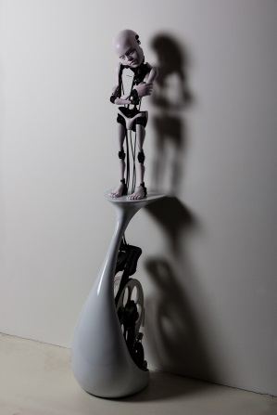  “DESIRING MACHINE”  (2017)  151×40×30cm  CHF 53’000* | 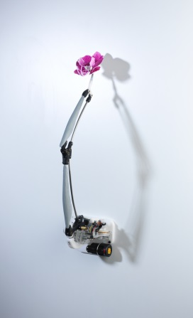  “PURPLE FLOWER  OF THE MACHINE” (2015)  80×20×30cm  CHF 23’500* | “CONTEMPLATING  WOMAN’S MACHINE II” (2017)  147×40×30cm  CHF 65’000*
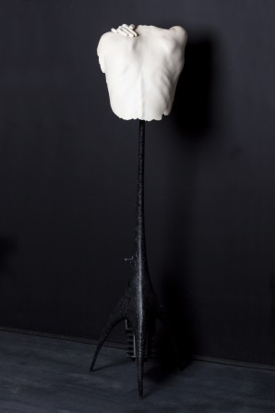  “HAND ON THE SHOULDER” (2017)  146×35×36cm  CHF 35’500* | 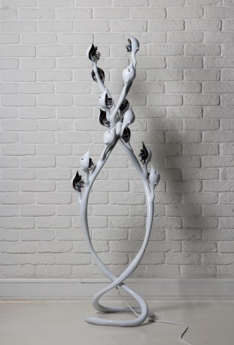  “PLAYGROUND II”  (2017)  157×50×40cm  CHF 41’500* | *including Swiss VAT (8%)

Conception
Chaque sculpture cinétique est fabriquée entièrement à la main. Le processus naît des dessins et des plans des solutions mécaniques qui font fonctionner ces œuvres d'art mécanique innovantes. Server Demirtaş travaille seul, sans l'aide d'un ingénieur ni d'un développeur logiciel. « La partie la plus difficile du processus est de concevoir et de produire la structure et le mécanisme destinés à restituer les mouvements tels que je les imagine », déclare Server.

Un ensemble de roues et de rouages en plexiglas, connectés par des câbles et des fils électriques, constitue le centre névralgique de chaque sculpture mécanique et permet l'exécution des mouvements synchronisés. Les roues en plexiglas sont façonnées une par une afin de générer les mouvements spécifiques à chacune des différentes parties du corps, créant ainsi la fluidité cinétique de la sculpture. Chaque sculpture est unique et nécessite 2 à 6 mois de travail pour la conception et la fabrication de la partie mécanique qui donne à l'ensemble ses caractéristiques fascinantes.

Les sculptures sont fabriquées principalement à partir d'acier inoxydable, de polyester, de silicone et de Delrin, un polymère synthétique réputé pour sa solidité et son faible coefficient de friction, habituellement utilisé sur des pièces de précision ultra performantes.

Même si les mouvements et la mécanique jouent un rôle essentiel dans l'art de Server Demirtaş, l'intérêt de ses sculptures ne réside pas dans la mécanique ou la complexité de la fabrication, mais dans la mise en évidence de la relation entre l'homme et les machines, explorant les concepts du mouvement, de la perpétuité et de l'inertie.

Biographie
Enfant, Server Demirtaş était fasciné et passionné par les objets mécaniques ; il a appris la mécanique et les méthodes de production auprès de son père, technicien. Lorsqu'il était étudiant, Server a démarré une entreprise de fabrication de boîtes en carton uniques et spéciales pour les pâtisseries, et de jouets en papier. En parallèle, il a également construit des machines capables de l'assister dans la production, dont une machine permettant de fabriquer des parasols en papier. Très tôt au cours de sa carrière artistique, Server s'est fait connaître pour ses œuvres en 3D conçues à partir de journaux recouverts de PVC. Diplômé de l'Université des Beaux-arts Mimar Sinan, avec une spécialisation en peinture, Server s'est passionné pour les sculptures mécaniques en mouvement, ainsi que pour l'art vidéo dès 1997.

Le titre de l'exposition, « Desiring-Machines », s'inspire du concept des philosophes français Deleuze et Guattari, et particulièrement de leur livre L'anti-Œdipe : capitalisme et schizophrénie ; il s'agit également du nom de l'exposition collective de 1997 où il a exposé sa première machine. Server puise également son inspiration dans les œuvres mécaniques de grands maîtres légendaires comme Al-Jazari, Léonard de Vinci, ou encore l'artiste suisse Jean Tinguely.

Son atelier est sa maison. Server Demirtaş conçoit et dessine les mécanismes, puis produit ses sculptures lui-même, dans cet atelier situé dans le quartier de Taksim, à Istanbul. Son espace de travail regorge d'une grande variété d'objets allant du jouet vintage aux sculptures, en passant par des plantes et un tas de bric-à-brac exposé sur des étagères.

Dévoué à sa passion pour les sculptures mécaniques en mouvement, Server passe la majeure partie de son temps à Istanbul, dans son atelier, à imaginer et à fabriquer ses créations inventives au travers desquelles il exprime son histoire personnelle.

